Об утверждении регламентов государственных услуг в области животноводства
Утративший силу
Постановление акимата города Астаны от 5 августа 2014 года № 102-1252. Зарегистрировано Департаментом юстиции города Астаны 5 сентября 2014 года № 839. Утратило силу постановлением акимата города Астаны от 16 марта 2016 года № 102-528
Сноска. Утратило силу постановлением акимата города Астаны от 16.03.2016 № 102-528.
В соответствии со статьей 16 Закона Республики Казахстан от 15 апреля 2013 года "О государственных услугах", постановления Правительства Республики Казахстан от 31 декабря 2013 года № 1542 "Об утверждении стандартов государственных услуг в области животноводства" акимат города Астана ПОСТАНОВЛЯЕТ:
1. Утвердить прилагаемые:
1) регламент государственной услуги "Выдача справок о наличии личного подсобного хозяйства";
2) регламент государственной услуги "Субсидирование повышения продуктивности и качества продукции животноводства";
3) регламент государственной услуги "Субсидирование развития племенного животноводства".
2. Государственному учреждению "Управление сельского хозяйства города Астаны" обеспечить государственную регистрацию настоящего постановления в органах юстиции с последующим его опубликованием в официальных и периодических печатных изданиях, а также на интернет-ресурсе, определяемом Правительством Республики Казахстан, и интернет-ресурсе акимата города Астаны.
3. Контроль за исполнением настоящего постановления возложить на заместителя акима города Астаны Нагаспаева Е.К.
4. Настоящее постановление вступает в силу по истечении десяти календарных дней после дня его первого официального опубликования.
Приложение
постановлению акимата
города Астаны
от 5 августа 2014 года № 102-1252
Регламент государственной услуги
"Выдача справок о наличии личного подсобного хозяйства"
1. Общие положения
1. Государственная услуга "Выдача справок о наличии личного подсобного хозяйства" (далее – государственная услуга) оказывается уполномоченным органом акимата города Астаны – Государственным учреждением "Управление сельского хозяйства города Астаны" (далее - услугодатель) в соответствии со стандартом государственных услуг "Выдача справок о наличии личного подсобного хозяйства", утвержденного постановлением Правительства Республики Казахстан от 31 декабря 2013 года № 1542 (далее – Стандарт) и (или) через веб-портал "электронного правительства" www.egov.kz (далее – портал), а также через центры обслуживания населения (далее – Центр).
2. Форма оказания государственной услуги: электронная (частично автоматизированная) и (или) бумажная.
3. Результатом оказываемой государственной услуги является справка о наличии личного подсобного хозяйства в электронном и (или) бумажном виде.
Форма предоставления результата оказания государственной услуги – электронная и (или) бумажная.
2. Описание порядка действий структурных
подразделений (работников) услугодателя
в процессе оказания государственной услуги
4. Основанием для начала процедуры (действия) по оказанию государственной услуги услугополучатель либо его представитель (по нотариально заверенной доверенности) представляет документы, указанные в пункте 9 Стандарта государственной услуги.
5. Содержание каждой процедуры (действия), входящей в состав процесса оказания государственной услуги, длительность его выполнения:
1) ответственный исполнитель услугодателя осуществляет прием документов, их регистрацию – 5 (пять) минут. Результат – направление документов руководству для подписания;
2) руководство услугодателя ознакамливается с корреспонденцией – 15 (пятнадцать) минут. Результат - подписание справки о наличии личного подсобного хозяйства;
3) ответственный исполнитель услугодателя выдает услугополучателю подписанную справку о наличии личного подсобного хозяйства – 10 (десять) минут. Результат – роспись услугополучателя в журнале по оказанию государственной услуги.
3. Описание порядка взаимодействия структурных
подразделений (работников) услугодателя
в процессе оказания государственной услуги
6. Перечень структурных подразделений (работников) услугодателя, которые участвуют в процессе оказания государственной услуги:
1) ответственный исполнитель услугодателя;
2) руководство услугодателя.
7. Описание последовательности процедур (действий) между структурными подразделениями (работниками) с указанием длительности каждой процедуры (действия):
1) ответственный исполнитель услугодателя направляет документы руководству для ознакомления и подписания – 5 (пять) минут;
2) руководство услугодателя ознакамливается и подписывает, отправляет документы ответственному исполнителю – 15 (пятнадцать) минут;
3) ответственный исполнитель услугодателя выдает услугополучателю подписанную справку о наличии личного подсобного хозяйства – 10 (десять) минут.
8. Описание последовательности процедур (действий) сопровождается блок-схемой согласно приложению 1 к настоящему Регламенту.
4. Описание порядка взаимодействия с Центром обслуживания
населения и (или) иными услугодателями, а также порядка
использования информационных систем в процессе оказания
государственной услуги
9. Для получения государственной услуги услугополучатель либо его представитель (по нотариально заверенной доверенности) представляет в Центр необходимые документы, указанные в пункте 9 Стандарта.
Сведения о документах, удостоверяющих личность услугополучателя, являющиеся государственными электронными информационными ресурсами, работник Центра получает посредством информационной системы мониторинга оказания государственных услуг из соответствующих государственных информационных систем в форме электронных данных, подписанные электронно-цифровой подписью (далее - ЭЦП) – 10 (десять) минут.
Работник Центра сверяет подлинность оригиналов документов со сведениями, представленными из государственных информационных систем государственных органов, после чего возвращает оригиналы услугополучателю.
10. После сдачи всех необходимых документов услугополучателю выдается расписка о приеме соответствующих документов – 5 (пять) минут.
11. Выдача результата государственной услуги осуществляется при личном обращении услугополучателя либо его представителю (по нотариально заверенной доверенности) в Центр посредством "окон".
12. В случаях, когда услугополучатель не обратился за результатом услуги в указанный срок, Центр обеспечивает его хранение в течение одного месяца, после чего передает его в архив Центра. Описание порядка обращения в Центр приведено в графической форме согласно приложению 2 к настоящему Регламенту.
13. Пошаговые действия и решения услугодателя через портал:
1) услугополучатель осуществляет регистрацию на портале с помощью индивидуального идентификационного номера (далее – ИИН) и бизнес-идентификационного номера (далее – БИН), а также пароля (осуществляется для незарегистрированных услугополучателей на портале);
2) процесс 1 – процесс ввода услугополучателем ИИН/БИН и пароля (процесс авторизации) на портале для получения услуги;
3) условие 1 – проверка на портале подлинности данныхо зарегистрированном услугополучателе через ИИН/БИН и пароль;
4) процесс 2 – формирование порталом сообщения об отказе в авторизации в связи с имеющимися нарушениями в данных услугополучателя;
5) процесс 3 – выбор услугополучателем услуги, указанной в настоящем Регламенте, вывод на экран формы запроса для оказания услуги и заполнение услугополучателем формы (ввод данных) с учетом ее структуры и форматных требований, прикрепление к форме запроса необходимых копий документов в электронном виде, указанные в пункте 9 Стандарта, а также выбор услугополучателем регистрационного свидетельства ЭЦП для удостоверения (подписания) запроса;
6) условие 2 – проверка на портале срока действия регистрационного свидетельства ЭЦП и отсутствия в списке отозванных (аннулированных) регистрационных свидетельств, а также соответствия идентификационных данных (между ИИН/БИН указанным в запросе, и ИИН/БИН указанным в регистрационном свидетельстве ЭЦП);
7) процесс 4 – формирование сообщения об отказе в запрашиваемой услуге в связи с неподтверждением подлинности ЭЦП услугополучателя;
8) процесс 5 – направление электронного документа (запроса услугополучателя) удостоверенного (подписанного) ЭЦП услугополучателя через шлюз "электронного правительства" (далее – ШЭП) в автоматизированном рабочем месте для обработки запроса услугодателем;
9) условие 3 – проверка услугодателем соответствия приложенных услугополучателем документов, указанных в пункте 9 Стандарта и основаниям для оказания услуги;
10) процесс 6 – получение услугополучателем результата услуги (уведомление в форме электронного документа) сформированного порталом. Электронный документ формируется с использованием ЭЦП уполномоченного лица услугодателя.
14.Функциональные взаимодействия информационных систем, задействованных при оказании государственной услуги через портал в диаграмме сопровождается блок-схемой, справочником бизнес процессов, приведенной в приложении к настоящему Регламенту.
Приложение 1
к Регламенту оказания государственной
услуги "Выдача справок о наличии
личного подсобного хозяйства"
Блок – схема: описание
последовательности процедур (действий)
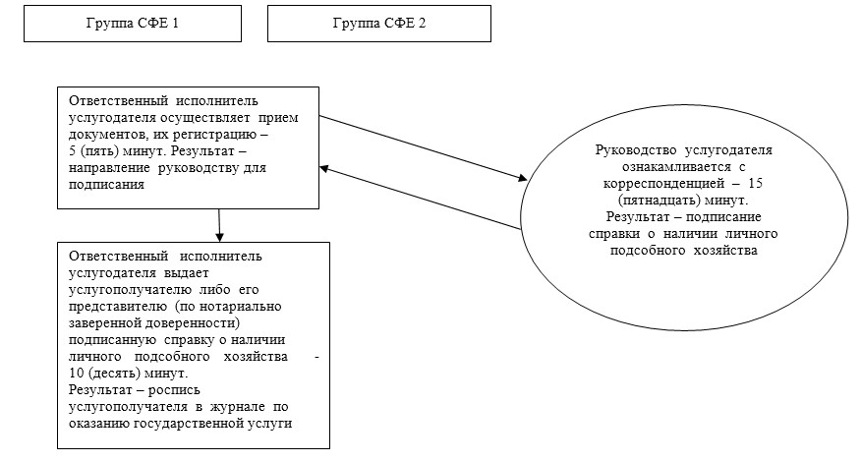

Приложение 2
к Регламенту оказания государственной
услуги "Выдача справок о наличии
личного подсобного хозяйства"
Описание порядка обращения
в Центр обслуживания населения
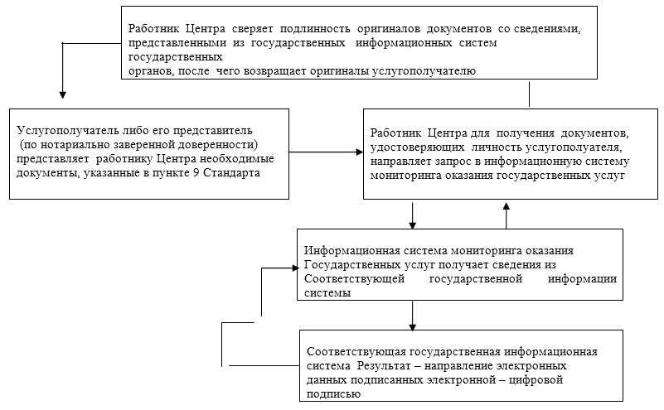

Приложение 3
к Регламенту оказания государственной
услуги "Выдача справок о наличии
личного подсобного хозяйства"
Функциональное взаимодействие
информационных систем, задействованных
при оказании государственной услуги
через Портал
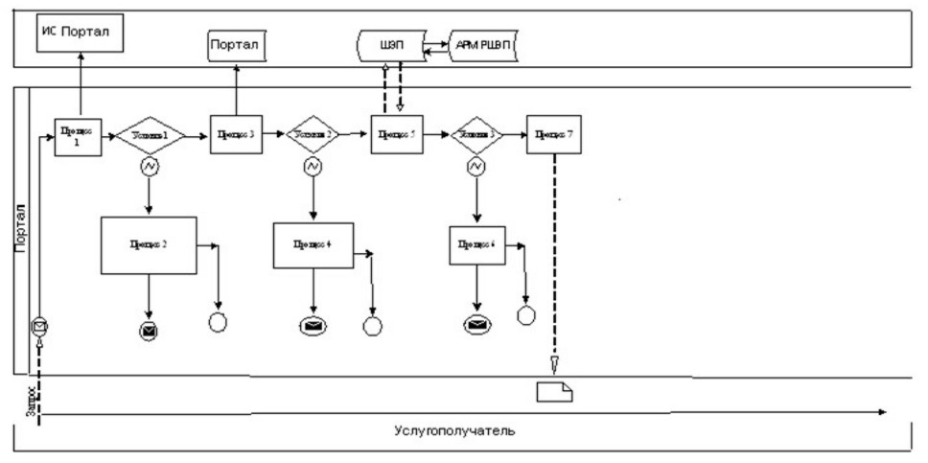

Справочник бизнес-процессов оказания
государственной услуги
"Выдача справок о наличии личного
подсобного хозяйства"
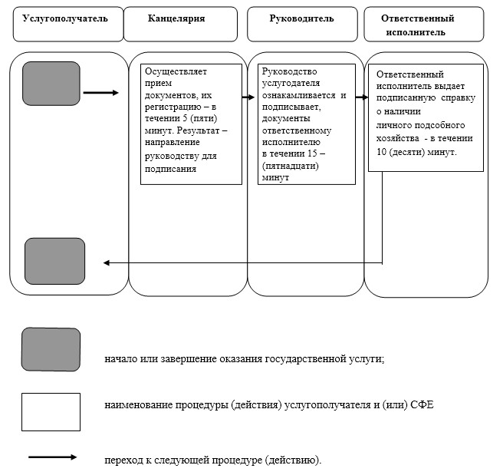

Приложение 2
к постановлению акимата
города Астаны
от 5 августа 2014 года № 102-1252
Регламент государственной услуги
"Субсидирование повышения продуктивности
и качества продукции животноводства"
1. Общие положения
1. Государственная услуга "Субсидирование повышения продуктивности и качества продукции животноводства" (далее - государственная услуга) оказывается уполномоченным органом акимата города Астаны – Государственным учреждением "Управление сельского хозяйства города Астаны" (далее - услугодатель) в соответствии со стандартом государственных услуг "Субсидирование повышения продуктивности и качества продукции
животноводства", утвержденного постановлением Правительства Республики Казахстан от 31 декабря 2013 года № 1542 (далее – Стандарт).
2. Форма оказания государственной услуги - бумажная.
3. Результатом оказания государственной услуги является предоставление в территориальное подразделение казначейства реестра счетов к оплате для дальнейшего перечисления причитающихся бюджетных субсидий на банковские счета услугополучателей. Результат государственной услуги предоставляется в бумажной форме.
Форма предоставления результата оказания государственной услуги – бумажная.
2. Описание порядка действий структурных
подразделений (работников) услугодателя
в процессе оказания государственной услуги
4. Основанием для начала процедуры (действия) по оказанию государственной услуги является принятия услугодателем заявления по форме согласно пункта 9 Стандарта государственной услуги.
5. Содержание каждой процедуры (действия), входящей в состав процесса оказания государственной услуги, длительность его выполнения:
1) канцелярия услугодателя осуществляет прием пакета документов, проводит регистрацию заявки услугополучателем в соответствующем журнале регистрации заявок – 15 (пятнадцать) минут. Результат - выдача талона о принятой заявке и пакете документов и направление ответственному исполнителю;
2) ответственный исполнитель услугодателя проверяет представленный пакет документов на соответствие требованиям законодательства Республики Казахстан – 2 (два) рабочих дня. Результат - в случае представления неполного пакета документов или несоответствия критериям и требованиям, незамедлительно возвращает представленные документы услугополучателям на доработку с указанием причин возврата – в течение указанного срока. Услугополучатель имеет право повторно представить услугодателю исправленный и дополненный документ. Результат - направление данных представленных услугополучателем в заявке в базу данных юридических лиц официального сайта Налогового комитета Министерства финансов Республики Казахстан (далее – НК МФ РК).
Ответственный исполнитель услугодателя в течение указанного срока осуществляет выезд на место деятельности товаропроизводителя в следующих случаях:
подачи заявки по отдельному направлению впервые;
повышения уровня производства;
превышения заявленных объемов по отдельному направлению от заявки прошлого месяца более чем на двадцать процентов;
3) ответственный исполнитель услугодателя осуществляет проверку данных, представленных услугополучателем в заявке в базе данных юридических лиц на официальном сайте НК МФ РК - 2 (два) рабочих дня. При субсидировании направлений, касающихся крупного рогатого скота – выписками/отчетами из единой информационной базы селекционной и племенной работы (далее – ЕИБСПР), системы "Идентификация сельскохозяйственных животных" (далее – ИСЖ). Результат – проверка данных на соответствие требованиям законодательства Республики Казахстан;
4) ответственный исполнитель услугодателя определяет соответствие услугополучателя определенному уровню и составляет сводный акт получателей бюджетных субсидий, направляет на утверждение акиму города Астаны – 10 (десять) календарных дней. Результат – представление утвержденного сводного акта услогодателю;
5) услогодатель регистрирует сводный акт в соответствующем журнале регистрации, рассматривает представленные ответственным исполнителем услугодателя сводные акты на предмет их соответствия требованиям законодательства Республики Казахстан – 3 (три) рабочих дня. Результат - в случае несоответствия представленных сводных актов требованиям законодательства Республики Казахстан, возвращает их ответственному исполнителю услугополучателя на доработку с указанием причин возврата – в течение указанного срока. Ответственный исполнитель услугодателя повторно направляет услогодателю исправленный и дополненный сводный акт, а в случае невозможности – незамедлительно возвращает заявку услугополучателю с указанием причин возврата – 5 (пять) рабочих дней. Результат - в случае соответствия представленных сводных актов требованиям, направление услогодателю в течение указанного срока сводных актов на рассмотрение городской комиссии по вопросам субсидирования в целях повышения продуктивности и качества продукции животноводства (далее - Комиссия);
6) Комиссия по итогам заседания составляет сводный акт по городу с указанием объемов причитающихся субсидий участникам программы субсидирования и представляет председателю Комиссии - по итогам заседания. Результат - направление на утверждение сводного акта председателю Комиссии в течение 1 (одного) рабочего дня;
7) председатель Комиссии утверждает представленный Комиссией сводный акт по городу – 3 (три) рабочих дня. Результат - незамедлительное представление услогодателю;
8) услогодатель в соответствии с индивидуальным планом финансирования по платежам предоставляет в территориальное подразделение казначейства реестр счетов к оплате с приложением счетов к оплате в двух экземплярах – 3 (три) рабочих дня. Результат - реестр счетов к оплате.
3. Описание порядка взаимодействия структурных
подразделений (работников) услугодателя
в процессе оказания государственной услуги
6. Перечень структурных подразделений (работников) услугодателя, которые участвуют в процессе оказания государственной услуги:
1) канцелярия услугодателя;
2) ответственный исполнитель услугодателя;
3) услогодатель;
4) Комиссия;
5) председатель Комиссии.
7. Описание последовательности процедур (действий) между структурными подразделениями (работниками) с указанием длительности каждой процедуры (действия):
1) канцелярия услугодателя осуществляет прием пакета документов, проводит регистрацию заявки услугополучателя в соответствующем журнале регистрации заявок, выдача талона о принятой заявке и пакете документов и направление ответственному исполнителю услугодателя – 15 (пятнадцать) минут;
2) ответственный исполнитель услугодателя проверяет представленный пакет документов на соответствие требованиям законодательства Республики Казахстан, в течение 3-х (трех) рабочих дней осуществляет выезд на место деятельности услугополучателя, повторно осуществляет проверку данных представленных услугополучателем в заявке в соответствующих базах данных, определяет соответствие услугополучателя определенному уровню, составляет сводный акт получателей бюджетных субсидий и направляет на утверждение акиму города – 10 (десять) календарных и 6 (шесть) рабочих дней;
3) ответственный исполнитель услугодателя представляет услогодателю утвержденный сводный акт города – 10 (десять) календарных дней;
4) услогодатель регистрирует, рассматривает, в случаях, предусмотренных законодательством Республики Казахстан, возвращает представленные сводные акты ответственному исполнителю услугодателя на доработку, в случае соответствия в течение указанного срока направляет сводные акты на рассмотрение Комиссии – 5 (пять) рабочих дней;
5) Комиссия составляет сводный акт по городу с указанием объемов причитающихся субсидий участникам программы субсидирования и представляет в течение 1 (одного) рабочего дня председателю Комиссии - по итогам заседания;
6) председатель Комиссии утверждает представленный сводный акт по городу – 3 (три) рабочих дня;
7) услогодатель предоставляет в территориальное подразделение казначейства реестр счетов к оплате с приложением счетов к оплате в двух экземплярах – 3 (три) рабочих дня.
8. Описание последовательности процедур (действий) сопровождается блок-схемой, справочником бизнес процессов приведенной в приложении к настоящему Регламенту.
Приложение 1
к Регламенту государственной услуги
"Субсидирование повышения продуктивности
и качества продукции животноводства"
Блок – схема: Описание
последовательности процедур (действий)
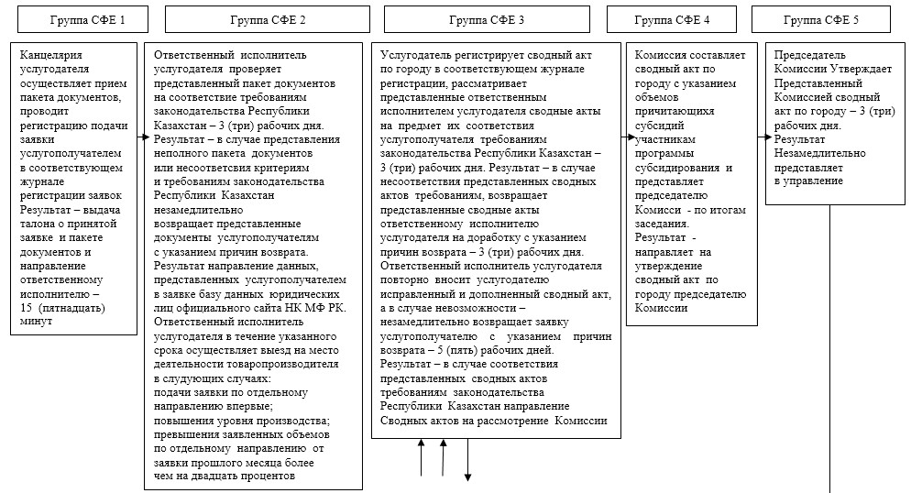

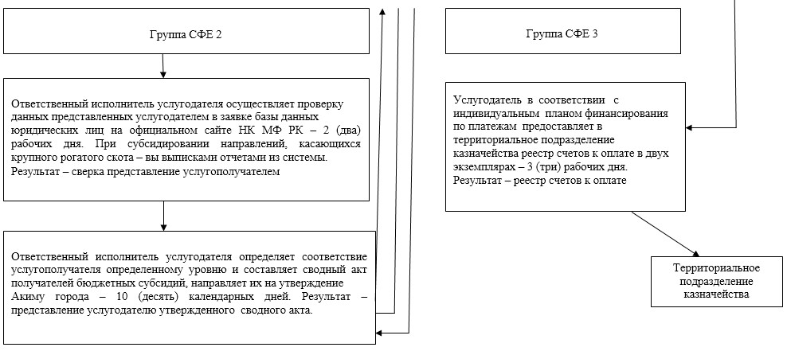

Справочник бизнес-процессов оказания
государственной услуги "Субсидирование
повышения продуктивности и качества
продукции животноводства"
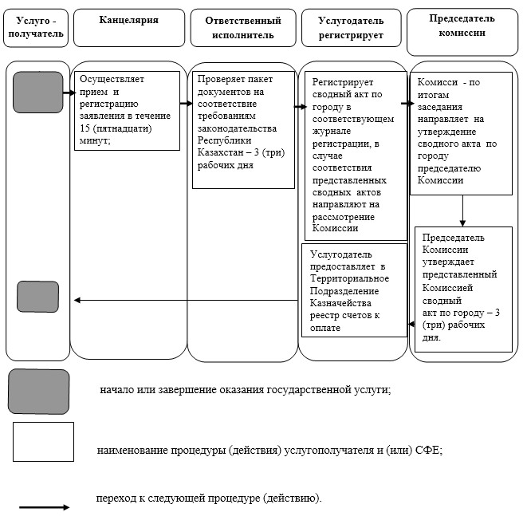

Приложение 3
к постановлению акимата
города Астаны
от 5 августа 2014 года № 102-1252
Регламент государственной услуги
"Субсидирование развития племенного животноводства"
1. Общие положения
1. Государственная услуга "Субсидирование развития племенного животноводства" (далее - государственная услуга) оказывается – Государственным учреждением "Управление сельского хозяйства города Астаны" (далее - услугодатель) в соответствии со стандартом государственных услуг "Субсидирование развития племенного животноводства", утвержденного постановлением Правительства Республики Казахстан от 31 декабря 2013 года № 1542 (далее – Стандарт).
2. Форма оказания государственной услуги - бумажная.
3. Результатом оказания государственной услуги является предоставление в территориальное подразделение казначейства реестра счетов к оплате для дальнейшего перечисления причитающихся бюджетных субсидий на банковские счета услугополучателей. Результат государственной услуги предоставляется в бумажной форме.
Форма предоставления результата оказания государственной услуги – бумажная.
2. Описание порядка действий структурных
подразделений (работников) услугодателя
в процессе оказания государственной услуги
4. Основанием для начала процедуры (действия) по оказанию государственной услуги является принятия услугодателем заявления по форме согласно пункта 9 Стандарта государственной услуги.
5. Содержание каждой процедуры (действия), входящей в состав процесса оказания государственной услуги, длительность его выполнения:
1) канцелярия услугодателя осуществляет прием заявок с пакетом документов, проводит их регистрацию – 15 (пятнадцать) минут. Результат - выдача услугополучателю талона о принятой заявке с пакетом документов и направление ответственному исполнителю;
2) ответственный исполнитель услугодателя проверяет представленную заявку с пакетом документов на соответствие требованиям законодательства Республики Казахстан – 2 (два) рабочих дня.
Результат:
в случае подачи заявки на ведение селекционной и племенной работы впервые – в течение указанного срока осуществляет выезд на место деятельности услугополучателя;
в случаях представления неполного пакета документов или несоответствия требованиям законодательства Республики Казахстан - незамедлительно возвращает на доработку и исправление представленные документы услугополучателям;
3) ответственный исполнитель услугодателя осуществляет проверку данных, представленных услугополучателем в заявке, в базе данных юридических лиц на официальном сайте Министерства юстиции Республики Казахстан (далее – МЮ РК), Налогового комитета Министерства финансов Республики Казахстан (далее – НК МФ РК) – 2 (два) рабочих дня. Результат - дополняет заявку справкой о ветеринарном благополучии, выданной ветеринарным врачом. При субсидировании направлений, касающихся крупного рогатого скота – выписками/отчетами из единой информационной базы селекционной и племенной работы, системы "Идентификация сельскохозяйственных животных";
4) ответственный исполнитель услугодателя составляет сводный акт получателей бюджетных субсидий, направляет на утверждение акиму города Астаны, представляет услогодателю утвержденный сводный акт - 10 (десять) календарных дней. Результат – регистрация услогодателем сводного акта в соответствующем журнале регистрации;
5) услугодатель регистрирует, рассматривает представленные ответственным исполнителем услугодателя сводные акты на соответствие требованиям законодательства Республики Казахстан – 3 (три) рабочих дня.
Результат - в случае несоответствия представленных сводных актов требованиям законодательства Республики Казахстан, возвращает их ответственному исполнителю услугодателя на доработку– 3 (три) рабочих дня. Ответственный исполнитель услугодателя повторно вносит услугодателю исправленный и дополненный сводный акт – 5 (пять) рабочих дней.
Результат - в случае соответствия представленных сводных актов требованиям законодательства Республики Казахстан в течение указанного срока направление сводных актов на рассмотрение городской комиссии по вопросам субсидирования племенного животноводства (далее - Комиссия);
6) Комиссия по итогам заседания составляет сводный акт по городу с указанием объемов причитающихся субсидий услугополучателям и представляет в течение 1 (одного) рабочего дня председателю Комиссии - по итогам заседания. Результат - направляет на утверждение сводный акт председателю Комиссии;
7) председатель Комиссии утверждает представленный Комиссией сводный акт по городу – 3 (три) рабочих дня. Результат - представляет услогодателю подписанный сводный акт по городу;
8) услугодатель в соответствии с индивидуальным планом финансирования по платежам представляет в территориальное подразделение казначейства реестр счетов к оплате с приложением счетов к оплате в двух экземплярах – 3 (три) рабочих дня. Результат - реестр счетов к оплате.
3. Описание порядка взаимодействия структурных
подразделений (работников) услугодателя
в процессе оказания государственной услуги
6. Перечень структурных подразделений (работников) услугодателя, которые участвуют в процессе оказания государственной услуги:
1) канцелярия услугодателя;
2) ответственный исполнитель услугодателя;
3) услугодатель;
4) Комиссия;
5) председатель Комиссии.
7. Описание последовательности процедур (действий) между структурными подразделениями (работниками) с указанием длительности каждой процедуры (действия):
1) канцелярия услугодателя осуществляет прием заявок с пакетом документов, проводит их регистрацию, направляет ответственному исполнителю – 15 (пятнадцать) минут;
2) ответственный исполнитель услугодателя проверяет представленную заявку с пакетом документов на полноту, осуществляет выезд на место деятельности услугополучателя, осуществляет проверку данных представленные услугополучателем в заявке в соответствующих базах данных, дополняет заявку соответствующей справкой, составляет сводный акт и направляет на утверждение акиму города – 6 (шесть) рабочих дней;
3) ответственный исполнитель услугодателя представляет услогодателю утвержденный сводный акт – 10 (десять) календарных дней;
4) услугодатель регистрирует, рассматривает сводные акты на соответствие требованиям законодательства Республики Казахстан, в случаях неполноты представленных документов возвращает сводные акты ответственному исполнителю услугодателя на доработку, в случаях предусмотренных законодательством Республики Казахстан направляет сводные акты по городу на рассмотрение Комиссии – 3 (три) рабочих дня;
5) Комиссия составляет сводный акт по городу с указанием объемов причитающихся субсидий услугополучателям, направляет сводный акт по городу на утверждение председателю Комиссии - по итогам заседания в течение 1 (одного) рабочего дня;
6) председатель Комиссии утверждает представленный Комиссией сводный акт по городу – 3 (три) рабочих дня;
7) услугодатель соответствии с индивидуальным планом финансирования предоставляет в территориальное подразделение казначейства реестр счетов к оплате с приложением счетов к оплате в двух экземплярах – 3 (трех) рабочих дня;
8. Описание последовательности процедур (действий) сопровождается блок-схемой, справочником бизнес процессов приведенной в приложении к настоящему Регламенту.
Приложение 1
к Регламенту государственной услуги
"Субсидирование развития
племенного животноводства"
Блок – схема: описание
последовательности процедур (действий)
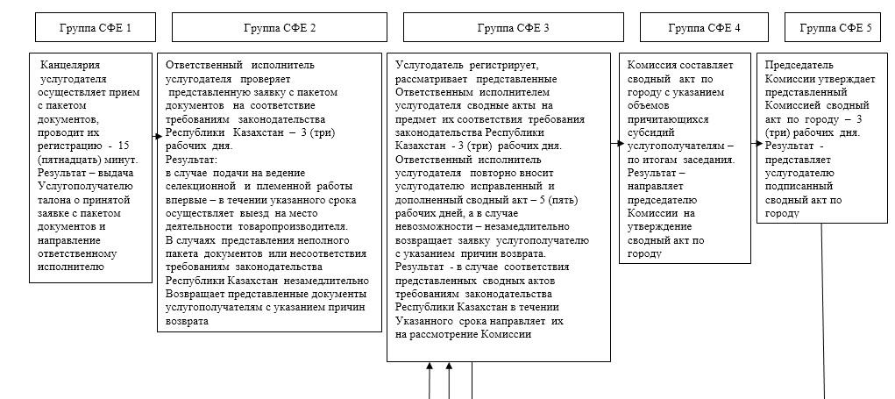

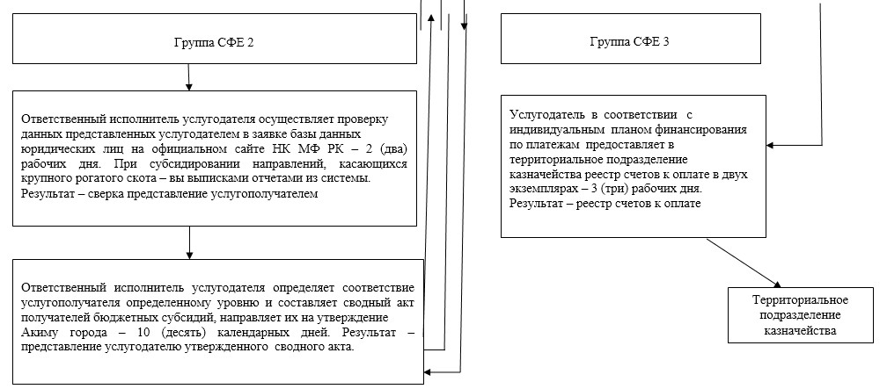

Справочник бизнес-процессов оказания
государственной услуги
"Субсидирование развития
племенного животноводства"
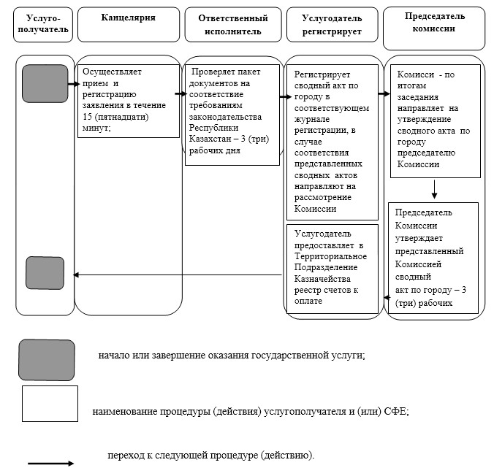

© 2012. РГП на ПХВ «Институт законодательства и правовой информации Республики Казахстан» Министерства юстиции Республики Казахстан

